Actividad 9.2

El hecho que tenga Vprop=(2/3)c y una longitud de 0.6m, equivale a decir que tiene un delay de propagación de td=0.6*3/2c=3ns

El siguiente circuito fue montado y simulado en LTSpice

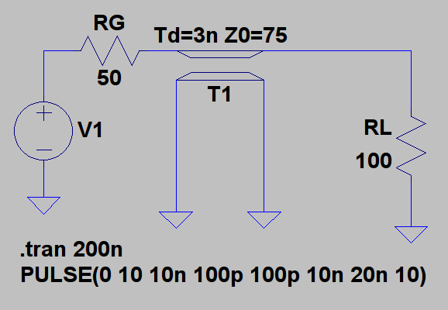

Obteniendo lo siguiente

I_{RG}:

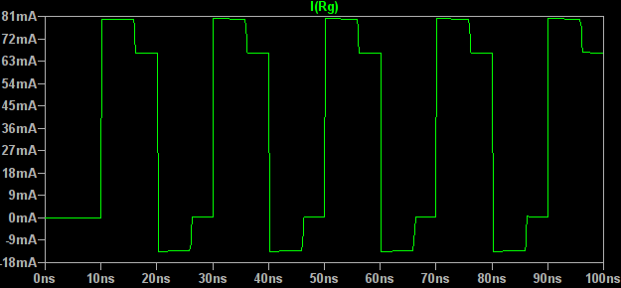

Tensión entre RG y la línea de transmisión:

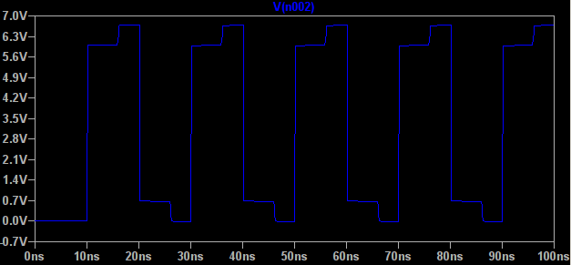

I_{RL}:

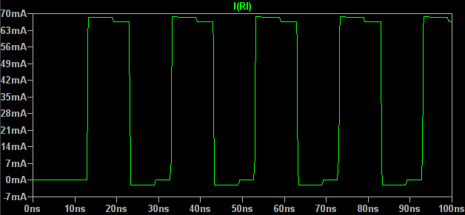

V_{RL}:

